ESTIMASI PELUANG KLAIM TEBUS PADA PERUSAHAAN ASURANSI MENGGUNAKAN MODEL POINT PROCESS

Wahidah Alwi[1]

Sri Dewi Anugrawati[2]

Ismawati[3]

**ABSTRAK**, Penelitian ini membahas perkiraan peluang klaim tebus pada suatu perusahaan asuransi, klaim tebus adalah suatu klaim yang di ajukan karena wanprestasi tertanggung (Seseorang yang berhenti/keluar dari asuransi sebelum waktu jatuh tempo atau terjadi suatu risiko asuransi). Klaim tebus juga merupakan klaim yang sulit diprediksi karena kejadiannnya bersifat acak. Oleh karena itu pada penelitian ini digunakan model *Point process* dalam mengestimasi peluang klaim tebus. Point process merupakan salah satu proses stokastik yang dapat menerangkan suatu kejadian yang bersifat acak baik dalam ruang maupun waktu. Point process dikarakteristikkan berdasarkan intensitas bersyaratnya (*Conditional Intensity*). Pada penelitian ini intensitas bersyarat *Point process* dipandang sebagai proses *renewal* yang disebut sebagai *Hazard Rate.* Metode estimasi yang digunakan adalah *maximum likelihood temporal point process* yang dikontsruksi dengan proses Bernoulli dimana waktu antar kejadian dibagi menjadi selang-selang sempit yang dipandang sebagai percobaan binomial. Sehingga diperoleh Hasil estimasi *Hazard Rate* dan peluang munculnya klaim yang akan datang berdasarkan fungsi *Hazard* Rate dari waktu antar kedatangan klaim yang berdistribusi lognormal. Pada skripsi ini diperoleh hasil semakin besar/panjang wantu antar kedatangan klaim,maka semakin besar pula peluang klaim terjadi pada interval waktu tersebut .

**Kata Kunci**: Klaim Tebus, Point Process, Maximum Likelihood,Hazard Rate Distribusi Lognormal

# PENDAHULUAN

Keuntungan setiap perusahaan asuransi diperoleh dari investasi premi yang disetor oleh nasabah. Jika perusahaan tidak cermat dalam menginvestasi pendapatan premi tersebut maka perusahaan asuransi akan bersiap-siap untuk menghadapi klaim yang mungkin kerugiannya lebih besar dari premi yang telah dibayar. Klaim merupakan permintaan resmi kepada perusahaan asuransi, untuk meminta pembayaran berdasarkan ketentuan perjanjian dan juga merupakan dampak risiko sebagai perusahaan asuransi. Besarnya biaya klaim berpengaruh terhadap laba perusahaan.

Suatu perusahaan asuransi harus menggunakan manajemen risiko sebagai faktor terjadinya suatu kejadian. Untuk menangani klaim dari suatu kejadian, perusahaan dapat menggunakan metode prediksi Oleh karena itu, perusahaan harus menemukan cara untuk memprediksi klaim untuk menutupi risiko.

Kedatangan klaim adalah suatu kejadian yang bersifat acak, sehingga peneliti tidak dapat memperkirakan kapan saja klaim tersebut muncul. Salah satu klaim yang kedatangannya agak sulit untuk di prediksi adalah klaim tebus, karena klaim ini merupakan klaim yang di ajukan oleh nasabah untuk berhenti melakukan asuransi (berhenti membayar premi) sebelum jangka waktu asuransinya berakhir, sehingga perusahaan asuransi memberikan nilai tunai/tebus kepada nasabah.

Dalam bidang statistika, proses seperti ini disebut proses stokastik. Salah satu proses stokastik yang dapat menggambarkan proses kedatangan klaim adalah model *Point Process*. *Point Process* yaitu suatu model stokastik yang dapat menerangkan kejadian-kejadian yang sifatnya acak baik dalam ruang maupun waktu. Dalam hal ini, waktu kedatangan klaim dipandang sebagai kumpulan acak titi-titik dalam suatu rentang waktu.

# TINJAUAN PUSTAKA

*Point Process* merupakan sebuah proses stokastik yang dapat menerangakan suatu kejadian yang bersifat acak baik dalam ruang maupun waktu. *Point Process* sendiri merupakan salah satu metode yang digunakan untuk menggambarkan sistem stokastik yang terjadi dalam pola tertentu, dengan penggambaran peristiwa tersebut berupa titik- titik kejadian yang terjadi dalam suatu selang waktu atau ruang tertentu[1].

Proses titik berdimensi satu dapat dinyatakan secara matematika dalam berbagai cara yang berbeda,antara lain : dapat melalui waktu kejadian (*arrival time*) dengan merupakan waktu pada saat kejadian ke-*I* terjadi.

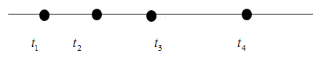

Gambar 0.1 waktu kejadian 

Adapun cara lain untuk mendefinisikan proses titik adalah melalui waktu antar kejadian (*Inter-event times*)  seperti yang tampak pada Gambar 0.2.

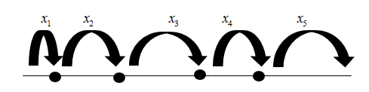

Gambar 0.2 waktu antar kejadian 

**PROSES *RENEWAL***

Secara umum proses menghitug dengan waktu antar kejadian yang saling bebas dan berdistribusi identik dalam suatu distribusi tertentu disebut sebagai *Process Renewal*.

**ANALISIS SURVIVAL**

Analisis survival (analisis ketahanan hidup) adalah prosedur statistika untuk menganalisis data waktu antar kejadian yaitu mulai dari *start point* (titik awal) sampai pada suatu kejadian yang akan diamati atau kejadian khusus (*failureevent/ end point*).

**Fungsi Densitas Peluang**

Fungsi densitas peluang adalah peluang seseorang mengalami kejadian, mati atau gagal hingga waktu ke-*t*.



 (0.1)

**Fungsi Survival**

Fungsi Survival adalah peluang seseorang dapat bertahan hidup (Survive) hingga waktu ke-*t*.



 (0.2)

**Fungsi Hazard**

Fungsi Hazard adalah adalah kecepatan suatu individu mengalami kejadian pada waktu ,dengan syarat individu tersebut *survive* pada waktu Ke-*t* .



 (0.3)

Dalam literatur asuransi simbol *x* dilambangkan sebagai usia *x.* usia hidup yang akan datang dari *x* adalah *X-x ,*dinotasikan sebagai *T(x).* untuk membuat pernyataan peluang dari *T(x)* , digunakan notasi :

 (0.4)



 (0.5)

**METODE ESTIMASI MAXIMUM LIKELIHOOD**

Metode *Maximum Likelihood* adalah salah satu metode yang paling sering digunakan untuk mencari nilai estimasi dari suatu parameter . Fungsi kepadatan bersama (*Joint Density Function*) dari n peubah acak  pada  adalah  disebut sebagai fungsi likelihood.



 (0.1)

**KONSTRUKSI LIKELIHOOD TEMPORAL POINT PROCESS**

Pada umumnya Fungsi Likelihood dihasilkan dari fungsi densitas peluang,namun pada kasus *Point Process* fungsi likelihood juga melibatkan fungsi kepadatan peluang dari peubah acak (waktu antar kejadian).











 (0.2)

Keterangan:

= waktu pengajuan klaim ke-i

= himpunan *history* waktu pengajuan klaim

**PROSES RENEWAL PADA FUNGSI HAZARD RATE**

Dalam menetukan fungsi *Hazard Rate* (resiko terjadinya klaim) sebagai suatu proses renewal, maka perlu di pelihatkan hubungan antara waktu antar kedatangan klaim. Telah diketahui sebelumnya bahwa :

 (0.3)

Maka,dari Persamaan 0.3 diperoleh peluang tidak terdapatnya 1 kejadian klaim pada selang waktu tersebut adalah:

 (0.4)

Jadi dari Persamaan 0.3 dan Persamaan 0.4 diperoleh:

 (0.5)

Sehingga dari Persamaan 0.5 dapat dibentuk fungsi *Hazard Rate* sebagai berikut :

 (0.6)

proses renewal adalah jenis *Point Process* dimana peluang suatu kejadian terjadi bergantung pada waktu kejadian terakhir, tidak bergantung pada waktu kejadian-kejadian sebelumnya:



 (0.6)

Dari Persamaan 0.4, maka fungsi likelihood *Temporal Point Process* dapat ditulis menjadi:



 (0.7)

# METODOLOGI

Data yang digunakan dalam penelitian ini adalah data skunder dan merupakan data waktu pengajuan klaim tebus asuransi yang diperoleh dari Divisi pertanggungan PT. Asuransi Jiwassraya (persero) Kantor Cabang Makassar periode 2016-2017. Variabel yang digunakan adalah waktu antar kedatangan klaim tebus.

## Prosedur Analisis

Langkah-langkah estimasi peluang klaim tebus pada perusahaan asuransi menggunakan model *Point Process*, dijelaskan sebagai berikut:

* + - 1. Menentukan titik-titik (waktu) pengajuan klaim tebus pada garis waktu kejadian.
      2. Melakukan *Fit Distribution* waktu antar kedatangan klaim menggunakan tes Kolmogorov smirnov pada *Software* R,berdasarkan hasil langkah 1. Dengan hipotesis:

H0= Data memenuhi distribusi yang di ujikan

H1=Data tidak mengikuti distribusi yang di ujikan.

Apabila *P-Value* lebih besar dari taraf kepercayaan 95% (α=0.05) maka terima H0, dan apabila P-*Value* lebih kecil dari α=0.05 maka tolak H0.

* + - 1. Mengestimasi parameter distribusi waktu antar kedatangan pada langkah 2. dengan metode *Maximum Likelihood*.
      2. Menghitung nilai *Hazard Rate*, berdasarkan parameter yang diperoleh pada langkah 3.
      3. Membuat model parametrik dari estimasi *Hazard Rate* yang diperoleh pada langkah 4.
      4. Melakukan uji MSE (*Mean Square Error*) dan R2 (Koefesien determinasi) pada Model Parametrik yang diperoleh pada langkah 5, untuk menentukan model yang paling sesuai.
      5. Menghitung peluang nasabah mengajukan klaim tebus berdasarkan model parametrik yang diperoleh pada langkah 6.

# PEMBAHASAN

### Profile Data

Terdapat 175 data yang akan dimodel

Tabel 1 Data waktu antar kedatangan klaim tebus Tahun 2016– 2017

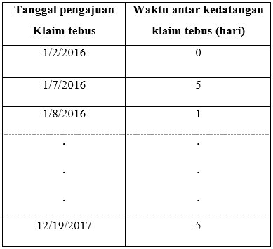

*Sumber data: Divisi Pertan ggungan (Persero) PT.Asuransi Jiwasraya Tahun 2016 – 2017*

### Uji Penentuan Distribusi

Untuk mendapatkan hasil analisis yang memenuhi kriteria keakuratan, maka data seharus dianalisis berdasarkan distribusi yang sebenar atau yang bersesuaian dengan data. Dari hasil analisis dengan menggunakan uji *Kolmogorov Smirnov,* nilai AIC dan BIC menunjukkan bahwa data dari variabel waktu antar kedatangan klaim mengikuti ***distribusi Lognormal***.(lihat tabel .Tabel 1. Indeks Pendugaan Distribusi).

Tabel 2. Indeks Pendugaan Distribusi

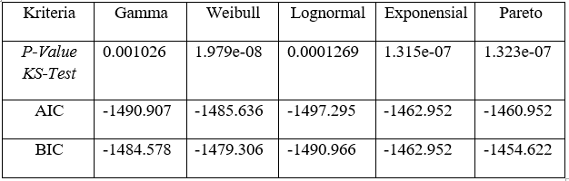

**Estimasi Parameter Distribusi Lognormal Model *Temporal Point Process***

Setelah mendapatkan informasi terkait dengan distribusi yang sesuai dengan data, langkah selanjutnya adalah mengestimasi parameter dari distribusi Lognormal dengan menggunakan *Maximum Likelihood Temporal Point Process*.

Diketahui Fungsi Densitas peluang distribusi Lognormal diberikan oleh:

 (0.10)

dan fungsi Densitas Kumulatifnya dapat dituliskan sebagai berikut:

 (0.11)

Dari Persamaan 0.10 dan 0.11 maka diperoleh fungsi *Hazard Rate*, sebagai berikut :



 (0.12)

Pada penelitian ini persamaan fungsi *likelihood Temporal Point Process* fungsi densitas kumulatif distribusi lognormal tidak menggunakan Persamaan 0.11 karena terdapat suku yang sulit untuk diselesaikan, sehingga bentuk Persamaan Fungsi densitas kumulatif distribusi lognormal akan di konstruksi melalui fungsi densitas peluangnya yaitu sebagai berikut:

Diketahui bahwa :



Maka Fungsi densitas kumulatif distribusi lognormal adalah:





 (0.13)

Selanjutnya, untuk membuat fungsi likelihood *Temporal Point Process* distribusi lognormal dilakukan subtitusi Persamaan 0.10 dan 0.13 ke Persamaan 0.7. Sehingga menghasilkan:





Sehingga diperoleh diperoleh estimasi parameter distribusi Lognormal dimana  dan .

**Menghitung nilai *Hazard Rate* waktu antar kejadian klaimDistribusi Lognormal**

*Hazard Rate* Temporal Point Process distribusi Lognormal:



Dengan menggunakan persamaan *Hazard Rate* diatas, diperoleh nilai *Hazard Rate* sebagai berikut:

Tabel 3. Estimasi *Hazard Rate*

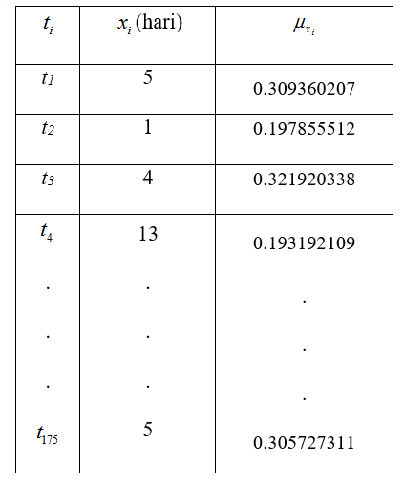

**Model Parametrik dari Estimasi *Hazard Rate***

Setelah mendapatkan nilai *Hazard Rate* untuk setiap waktu antar kedatangan , maka selanjutnya adalah membuat model parametrik berdasarkan hasil yang diperoleh pada Tabel 3.

1. Model Persamaan Linear ()

 (0.15)

1. Model Persamaan Non Linear- Kuadratik ()

(0.16)

1. Model Persamaan Non Linear- Kubik ()

  (0.17)

Adapun perbandingan uji kesesuaian model dapat dilihat pada Tabel 4:

Tabel 4. Uji Kesesuaian Model

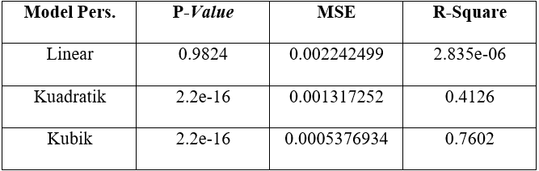

Berdasarkan hasil uji kesesuaian model pada Tabel 4, maka diperoleh kesimpulan bahwa model parametrik yang paling sesuai adalah Persamaan 4.14 Karena model ini memiliki MSE terkecil dan nilai R-Square yang paling besar di antara model yang lain, yaitu sebesar 76%, artinya besar waktu antar kedatangan berpengaruh sebesar 76% terhadap besar *Hazard Rate* atau resiko terjadinya klaim pada selang waktu .

**Estimasi Peluang kedatangan klaim**

Dengan mensubtitusikan Persamaan 4.14 kedalam Persamaan 2.24. Sehingga diperoleh peluang tidak terdapat klaim pada selang waktu (0,x] adalah :





 (0.18)

Sedangkan peluang munculnya paling sedikit satu klaim pada selang waktu (0,xi] diperoleh dengan menggunakan Persamaan 2.20 adalah :





 (0.19)

Dengan menggunakan Persamaan 0.18 dan 0.19 dihitung nilai peluang kedatangan suatu klaim. Berikut ini ringkasan hasil perhiitungan peluang di tuliskan pada Tabel 5.

Tabel 5. Peluang Klaim Tebus

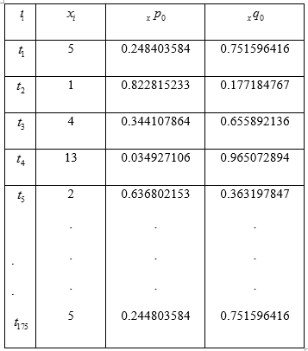

# KESIMPULAN

Estimasi peluang klaim menggunakan model *Point Process* ditunjukkan oleh Persamaan 4.15:



Adapun besar peluang klaim yang dihasilkan oleh persamaan 4.15 menunjukkan bahwa semakin besar interval waktu antar kejadian maka semakin besar peluang klaim yang akan terjadi pada interval waktu selajutnya. Dan sebaliknya semakin kecil interval waktu antar kedatangan klaim maka semakin kecil peluang klaim yang akan terjadi pada interval waktu yang akan datang.

# DAFTAR PUSTAKA

[1] Tapan, E. (2005). *”Kanker, Antioksidan, dan Terapi Komplementer”.* Jakarta:PT Elex Media Komputindo.

[2] Purwoastuti, Endang. 2008. *“Kanker Payudara Pencegahan dan Deteksi Dini”*. Yogyakarta: Kanisius, h.3.

[3] Rahmatika. 2003. *“Penatalaksanaan Kanker Payudara Terkini”*. Jakarta: Pustaka Populer Obor, h.2.

[4] Lisa. 2012. *“Analisis Survival dengan Model Regresi Cox”*. Jurnal Matematika Vol.2 No. 2, Desember 2012.ISSN:1693-1394, h. 26.

[5] Saputra, Ari Sigit dkk. 2013. *“Pemodelan Mixture Survival”.* Jurnal Biometrika dan Kependudukan, Vol.2, No.1 Juli 2013:76

[6] Dwidayati, dkk. 2013. *“Konvergensi Estimator dalam Model Mixture Berbasis Missing Data”*. Jurnal MIPA36(2), h.186.

[7] Rejki Najihatur, dkk. 2015. *“Bayesian Reversible Jump Markov Chain Monte Carlo untuk Pemodelan Mixture Survival”*. Surabaya: ITS. h. 597.

1. Prodi Matematika FST, UINAM,wahidahalwi [@uin-alauddin.ac.id](mailto:Adnan.sauddin@uin-alauddin.ac.id)
2. Prodi Matematika FST, UINAM,sridewianugrawati@gmail.com
3. *Mahasiswa Program Studi Matematika-FST, UINAM,60600114046@uin-alauddin.ac.id*